Конспект открытого урока с использованием нестабильных опор, полусфер на уроках физической культуры в коррекционной школе.
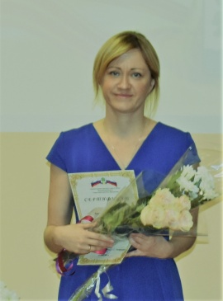
Крупская Евгения Михайловна,
учитель физической культуры
МБОУ
«Общеобразовательная школа «Возможность» для детей
с ограниченными возможностями здоровья города Дубны Московской области», vozm@uni-dubna.ru
e-mail: krup08@yandex.ru

Аннотация
Предлагаемая статья представляет собой описание урочных занятий с детьми с ограниченными возможностями здоровья.
В статье рассматриваются актуальные направления урочной работы с детьми с ОВЗ.
Статья адресована преподавателям адаптивной физической культуры.
Ключевые слова: интеллектуальные нарушения, ограниченные возможности здоровья, школа, координация, оздоровление, самомассаж.

Содержание
1. Введение.
2. Цели и задачи работы.
3. Урок с использованием нестабильных опор, полусфер.
4. Полученные результаты и перспективы.

Введение.
Педагогические наблюдения и экспериментальные исследования, подтверждая это положение, позволяют выделить следующие своеобразие двигательной сферы школьников с интеллектуальными нарушениями:
- Недостаточно точная координация и неуверенность движений.
- Относительная замедленность овладения двигательными навыками.
- Трудность сохранения статического и динамического равновесия.
- Относительно низкий уровень пространственной ориентировки.
- Замедленная скорость реакции, скорость выполнения отдельных движений и темпа двигательной деятельности в целом.
- Отклонения в развитии моторной сферы.
- Отставание в развитии жизненно важных физических способностей – скоростно-силовых, силовых, выносливости и других, характеризующих физическую подготовленность.
Цели и задачи работы.
Выделяется цель представленной методики - развить у детей с нарушением интеллекта чувство ритма, улучшить координацию движений и чувство равновесия.
Тип урока:комплексный.
Задачи:
обучающие: сформировать знания учащихся о зонах стопы и возможность оздоровительного воздействия на организм путем активизации точек на стопе; сформировать знания учащихся о видах спорта и спортивном инвентаре, расширить словарный запас в области спорта;
воспитательные: добиться понимания того, что каждый человек может и должен укреплять свое здоровье самостоятельно;
развивающие: учить сотрудничать с педагогом и сверстникам при решении учебных проблем; ориентироваться в пространстве, развить координационные способности, выработать чувство равновесия;
оздоровительные: укрепление свода стопы, голеностопа учащихся; массаж свода стопы; укрепление всего организма.
Методы обучения и воспитания: объяснительно-иллюстративный метод, проблемный метод, метод опроса, метод самостоятельной работы, метод формирования личностных результатов.
Оборудование: полусферы с шипами, гимнастические палки, беговая дорожка, батут, диск «Здоровье», велотренажер, кардиостепер, роликовые массажеры для тела.
Воспитание двигательно-координационных способностей идет по двум основным линиям. Одна из них связана преимущественно с систематическим пополнением двигательного опыта занимающихся новыми формами координации движений, другая – с преодолением координационных трудностей, возникающих при необходимости гибко варьировать привычные формы координации движений в условиях внезапно меняющихся ситуаций.
Также, слагаемым комплексного процесса воспитания двигательно-координационных и непосредственно связанных с ними способностей является воспитание способности поддерживать равновесие тела – балансировать в статических и динамических положениях, обусловленных различными жизненными ситуациями. Обучение способам фиксации и регулирования поз, придающим им целесообразную устойчивость, формирование и упрочение соответствующих навыков являются необходимой предпосылкой и вместе с тем одним из основных путей воспитания способности поддерживать равновесие. Специфическими же средствами направленного совершенствования данной способности служат так называемые упражнения в равновесии, методические приемы, специально ориентированные на мобилизацию способности поддерживать равновесие при выполнении различных упражнений, а также средства и способы избирательного воздействия на функции вестибулярного аппарата.
Для выполнения поставленных в работе задач предлагается применить специальное оборудование, общепринятое использование которого сводилось ранее только к процессу массажа стоп. Резиновые полусферы с небольшими шипами применялись в сидячем положении путем переступания на них ногами. Новизна демонстрируемой методики заключается в использовании данного оборудования на манер степ- платформ, т.е. включать упражнения с «нашагиванием» на полусферы различными способами, использование их в качестве пространственного ориентира. В результате могут получаться целые танцевальные композиции. Следующий способ их применения – это введение полусфер в тренировочный процесс в качестве оборудования для силовых упражнений, упражнений на баланс. Например: приседания, стоя на полусферах; удержание равновесия на одной ноге. Представленной спортивное оборудование не требует особых материальных затрат, тем более речь идет о занятии в коррекционной школе, где число учеников в классе не так велико.

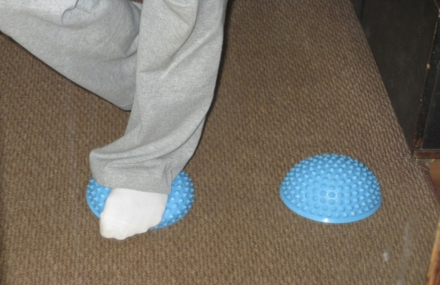
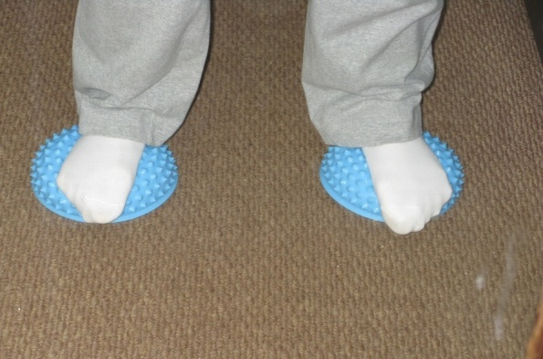
Не будем забывать о рефлекторном воздействие на стопы учеников во время выполнения ими упражнений на полусферах (дети занимаются без обуви, одев на ноги только носочки).
Путем массажа точек на стопе самоисцеляются соответствующие отделы организма, улучшается кровоснабжение, выводятся токсичные продукты обмена, ослабевает нервное напряжение.
«Это – ворота в энергетические и органные системы организма, - говорит Роналд Хоффман, врач и директор Центра медицины в Манхэттене. – Стопа – это миниатюрный человеческий организм» .
В итоге решается сразу несколько тренирующих и оздоровительных задач.
Урок с использованием нестабильных опор, полусфер.
Орг. момент
Учитель: Здравствуйте ребята. Здоровье каждого человека зависит прежде всего от него самого. Что такое здоровье? Это значит я – здоров, не болен. Что для этого мы можем сделать?
На доске записывается слово «здоровье», «здоров».
Дети: Заниматься спортом, правильно питаться, соблюдать режим.
Учитель: Правильно! Скажите, а что мы еще можем делать, чтобы быть здоровыми?
Дети: Закаливаться!
Учитель: Молодцы! Правильно, а еще мы можем делать себе массаж.
Детям раздаются роликовые массажеры для тела. Ученики массируют себе спины и ноги.
Учитель: Итак, ребята, сегодня тема нашего урока «Упражнения для стоп и голеностопа». Мы научимся укреплять свое здоровье путем воздействия на точки стопы, выполним упражнения на равновесие, координацию.
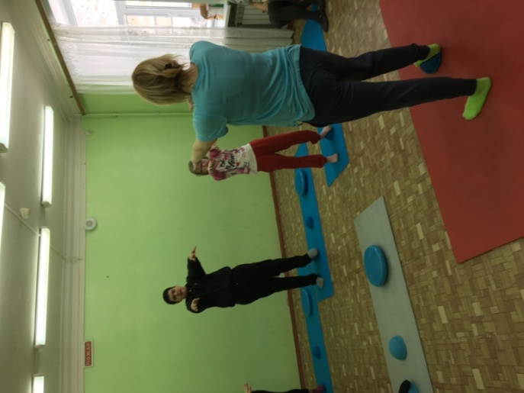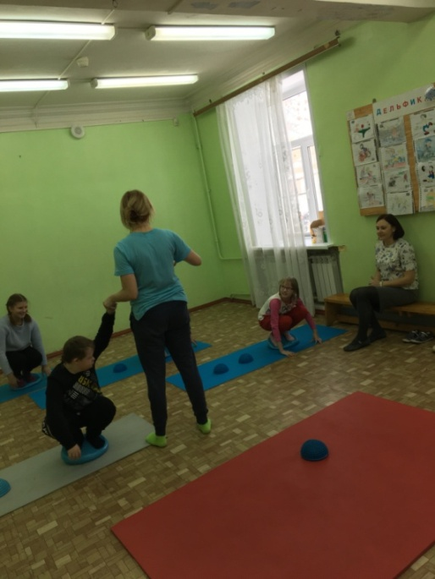

Разминка.
Учитель: Сначала мы сделаем аэробную разминку на каждом из тренажеров по 1 минуте.
Дети занимают места на беговой дорожке, велотренажере, кардиостепере, батуте, диске «Здоровье».
Ученики работают на каждой станции по 1 минуте, затем меняются.
Учитель: Кто хочет провести разминку на оценку? Особенно хорошо необходимо размять голеностопный сустав, т.к. основная нагрузка на уроке будет на эту часть тела.
Один из учеников проводит разминочный комплекс О.Р.У.
Учитель: Отлично!
Основная часть урока.
Учитель: Посмотрите сколько на вашей стопе точек, отвечающих за работу ваших внутренних органов и систем органов. Стимулируя различные зоны стопы, мы улучшаем работу нашего организма.
Учитель показывает на информационный плакат, где указаны зоны стопы.
Учитель: А сейчас мы с вами выполним упражнения для укрепления стоп и развития координации.
Ученики разуваются. Напротив каждого ученика выставляются массажные полусферы. Под музыку выполняются различные движения с зашагиванием на полусферы, хождением вокруг них.
Далее выполняются силовые упражнения с использованием полусфер:
-приседания стоя одной или двумя ногами на полусферах;
-отжимания одна рука на полусфере, другая на полу;
-упражнения на равновесие (стоя на двух полусферах, на одной полусфере; стоя на полу, коснуться рукой полусферы; пройти по ряду полусфер).
Упражнения на координацию.
Полусферы стоят в ряд на некотором расстоянии друг от друга. Дети сначала обходят их «змейкой» с открытыми глазами, а затем с закрытыми.
Учитель: Молодцы, ребята! А сейчас мы выполним упражнения для стоп с гимнастическими палками. Опускаем палочки перед собой, наступаем на них ногами и двигаемся боком вдоль палочки.
Учитель показывает выполнение упражнения. Затем разворачивается лицом к палке и демонстрирует упражнение «канатоходец» (идет по палке лицом к ней); стоя на одной ноге, катает палочку другой, выполняет то же другой ногой.
Подведение итогов.
Учитель: Итак, ребята, сегодня мы с вами укрепили стопу и голеностоп; узнали, как самостоятельно укреплять и массировать стопы ног дома. Вы все хорошо работали. Домашнее задание: придумайте или найдите в интернете интересное упражнение, которое мы не делали на уроке и продемонстрируйте его. Объясните, для чего оно.
Полученные результаты и перспективы.
В одном занятии решается сразу несколько задач двигательного характера. Помимо этого осуществляется оздоровительное воздействие на весь организм ученика посредством стимулирующего воздействия на точки стопы.
Активизируя их самоисцеляются соответствующие отделы организма, улучшается кровоснабжение, выводятся токсичные продукты обмена, ослабевает нервное напряжение.

